针对一个大型的项目进行接口测试，会编写很多测试用例。怎么更好的管理维护测试用例呢？
实现步骤：
- 创建测试集-new collection
collection可以理解成一个项目（系统），包含多个接口请求
- 创建项目-Add Folder
Folder可以理解成一个项目模块
- 添加请求Add Request
断言前置基础
断言：通过代码自动判断实际运行的结果是否与测试用例中的预期结果一致
断言结果：
结果一致：测试通过pass
结果不一致：测试不通过fail
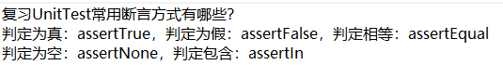
postman的断言
使用javascript语言编写的，写在postman的【Tests】标签中【Tests】中的脚步在发送请求之后执行，它会把断言的结果(pass/fail)最终在【Test Results】标签页中
postman的常用断言
断言响应状态码是否为200（status code is 200）
断言响应体JSON数据校验（Response body:JSON value check）
断言响应体是否包含指定字符串（Response body:Contains string）
断言响应体是否等于指定字符串（Response body:is equal to a string）
断言响应头是否包含指定的头信息(Response headers:Content-Type header check)
断言响应状态码
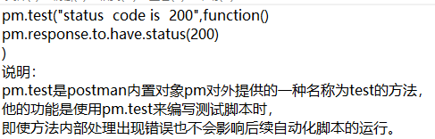
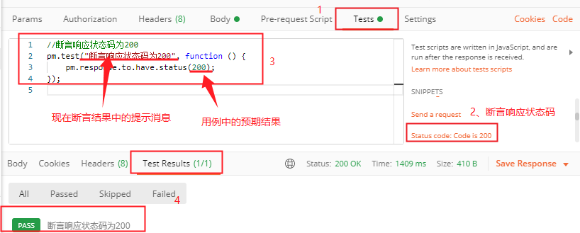
断言JSON数据（重点）
注意：
（1）布尔类型和数值型不用加引号
（2）字符型是需要加上引号的
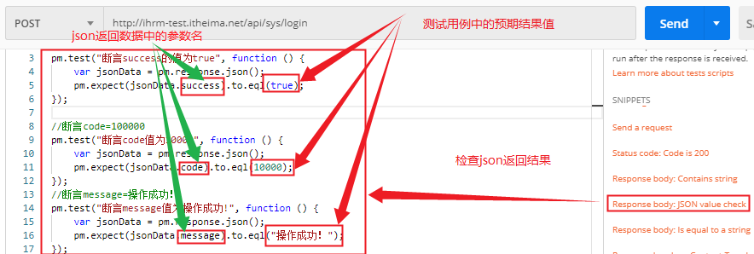
排错说明：
- 检查断言代码片段是否选错了
- 检查代码是否设置错了，预期结果或是是判断实际结果的字段选择错误
- 先点击发送，基于响应中的body数据做初步预判
- 检查请求相关参数（请求方式，请求头，请求体）
断言包含指定的字符串内容
断言等于指定的字符串内容
断言响应头标签
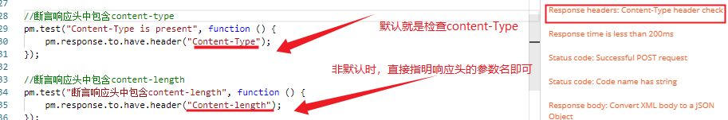
环境变量与全局变量
全局变量：作用范围是针对postman下面所有测试集均生效
环境变量：
- 只对选择了对应环境的测试集生效（如：选择了测试环境的测试集IHRM0720）
- 开发环境，测试环境，生产/线上环境
- 一套环境中变量不能重复，但是可以定义多个不重复的变量
实现全局变量步骤：
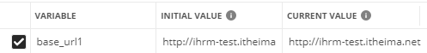
点击设置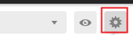点击输入内容
点击进行全局变量的查看，使用两对大花括号进行引用变量
代码设置
注意：使用代码设置变量要切到对应的环境中
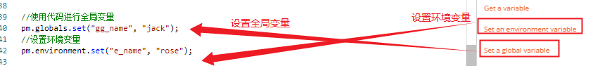
如何获取变量
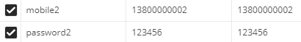
如：
- 在对应的环境中添加变量mobile2，password2
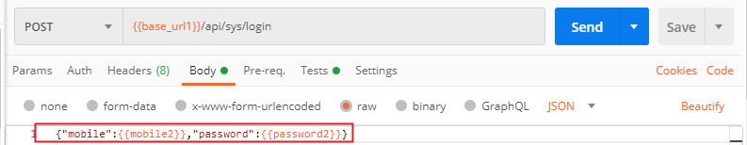
- 引用变量
- 保存发送请求
全局变量与环境变量
在请求参数中获取：{{变量名}}
URL，请求头，请求体
获取变量值
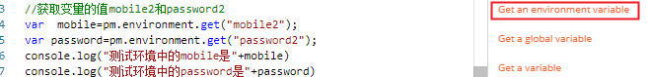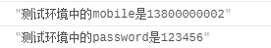
postman关联
当请求之间有依赖关系，比如一个请求的入参是另一个请求返回的数据，这时候就需要用到关联处理（后一个接口的请求需要依赖前一个接口的响应数据）
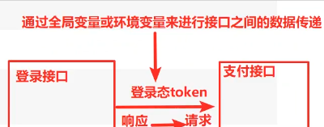
- 在前置接口中（如图中的登录接口）保存并提取要传递的数据
- 将数据保存在全局变量或环境变量中
- 在后序接口（如图中的支付接口），直接使用保存
- 在全局变量或环境变量中的参数值
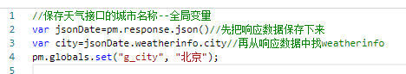
获取随机验证码案例
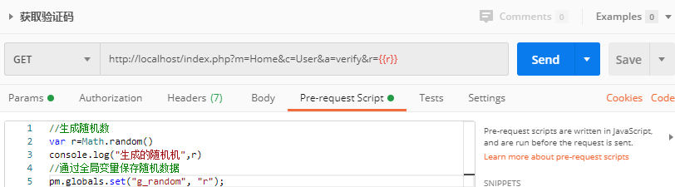
批量执行测试用例
要想批量执行测试用例，需要先把接口请求添加到测试集中，通过运行测试集的方式就可以实现批量运行测试用例。
操作步骤
点击测试集中的”Run”按钮，批量运行测试用例
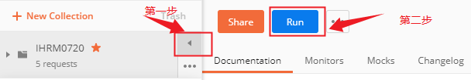
读取外部文件实现参数化
应用场景：针对于某个接口，如果有大量的测试数据需要批量验证，可以把测试数据保存到数据文件中，通过参数化的方式来实现。
定义数据文件
常用的数据文件格式为：CSV,JSON
csv格式：
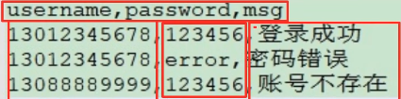
JSON数据格式
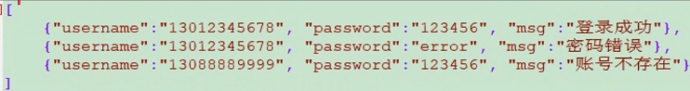
获取数据文件中的参数
在不同的地方获取参数的方法是不同的，介绍两种获取参数的方法：
请求参数可以通过{{var_name}}来引用
断言中的数据，由于是在Tests中编写脚本，并不能直接通过{{var_name}}来引用，可以通过内置变量date来获取
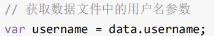
操作步骤（通过csv文件实现）
- 准备测试数据文件
- 设置参数
1）在请求中使用时，直接通过{{变量名}}引用
2)在断言中使用时，需要借助postman内置的date方法来进行使用，如date,username
- 选择数据文件进行批量执行
- 结果检查

